新竹縣田寮國民小學100年度性別平等委員會第二次會議紀錄
- 日期：100年08月31日
- 地點：本校辦公室
- 主席：陳桂勤代理校長
- 出席人員：黃建順、張素禎、陳秋秀、彭瑞菊、林莉婷、陳泂翰、葉于聖、何淑靜、江美玲、邱義相、張仁宗、彭素娟、鄭生祥、趙恩惠
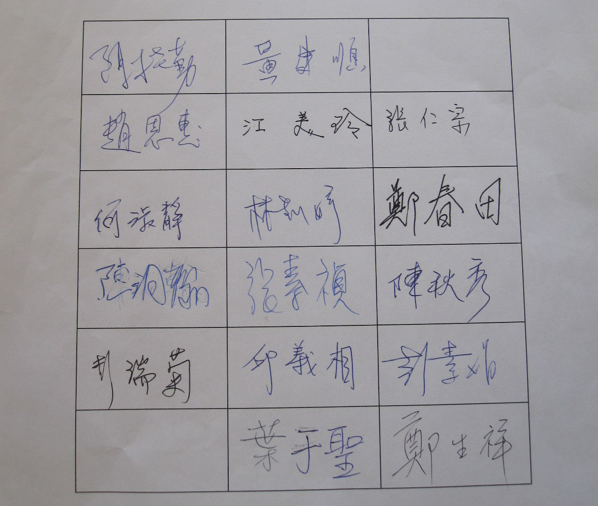
- 會議內容與決議：
  - 性別平等教育議題的範疇與「性騷擾」概念的意涵說明。
    - 被碰觸者認為他的身體自主權受到侵犯，感覺不舒服，這樣的行為應該被抗議。
    - 只要被碰觸的當事人明確表示拒絕，但對方仍不聽阻止，連續進行類似的行為，就構成性騷擾的要件。
  - 校內各領域課程融入性別平等教育議題之策略討論。
    - 各教師應於每學期開始即應規劃融入性別平等教育議題課程之相關課程內容。
    - 規劃性別平等教育議題，於學生朝會時加強宣導，並落實執行。

- 會議相片：
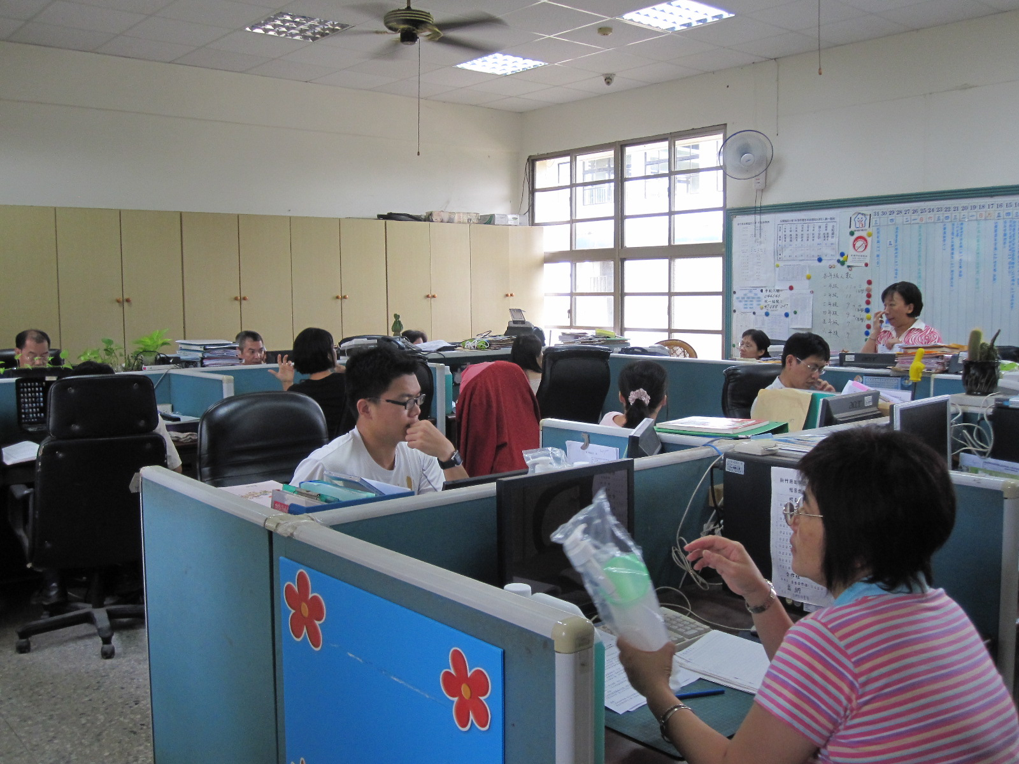
說明：校長於性平委員會闡述性平教育議題之意義與概念。
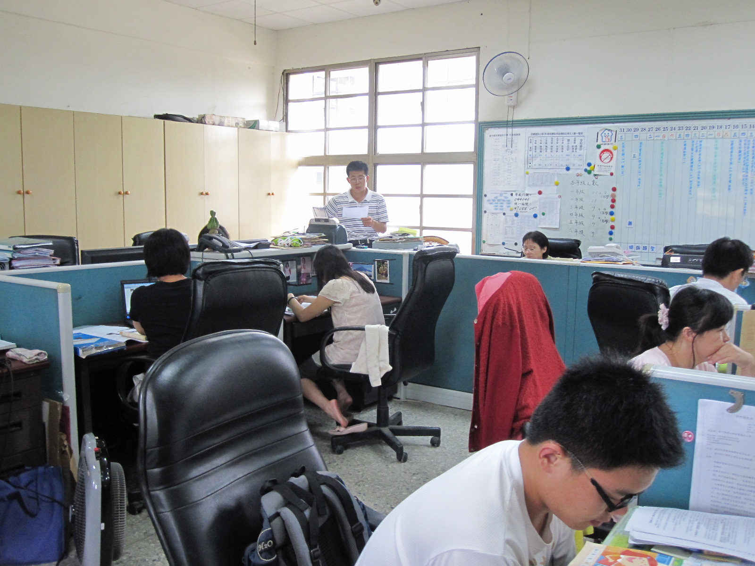
說明：黃主任針對性平專業語詞進行提問，夥伴成員共同釐清相關概念與意涵。

